VEKEPLAN 2. klasse veke 42

Måndag |  | Tysdag | Onsdag | Torsdag | Fredag
1. NORSK  2. NORSK  3. MATTE  4. SVØMMING |  | 1. NORSK  2.NORSK  3.ENGELSK  4.SAMFUNN | 1.GYM  2.NORSK  3.MATTE  4.MATTE | 1.MATTE  2.NATURFAG  3.KOR | 1.NORSK/MÅLSJEKK  2.KRLE  3.K&H  4.K&H
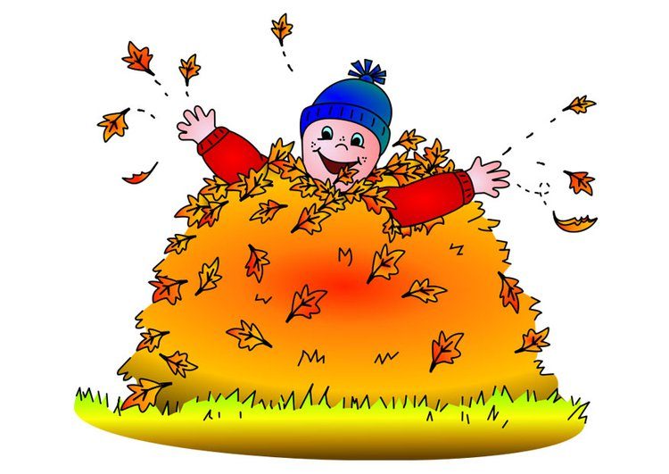
M  Å  L | Norsk: Vi repeterer bokstavane V, v. og T, t. Elevane skal kunne kjenne igjen kjenneteikn ved eventyr.  Matematikk:Elevane skal kunne trekkje i frå talområdet frå 0 – 20 (f.eks. 10-4)  Engelsk: Elevane skal kunne kunne 5 farger på engelsk.  Naturfag: Elevane skal lære om dei viktigaste matplantane  KRLE: Elevane skal lære om Kain og Abel  Samfunn: Elevane skal kunne kjenne igjen kjenneteikn ved eventyr.  Sosial kompetanse: Empati
Øveord | sitt, vart, eller
Lekser til | - Lesing:Sjå eigen leseplan i sekken  - Matematikk: s. 21 i oppgåvebok  - Matematikk: Øv på «Lille pluss» repetisjonsark, sjå matematikkmappe i sekken.  - Norsk: Underskrift på målsjekk
tysdag:

onsdag: | - Lesing:Sjå eigen leseplan i sekken  - Norsk skrivelekse: Skriv ei linje med stor V., og ei linje med liten v. Skriv to setningar i øveboka di. I kvar setning skal vere eit ord som begynner på V,v.  - Matematikk: Øv på «Lille pluss», sjå matematikkmappe i sekken
torsdag: | - Lesing:Sjå eigen leseplan i sekken  - Norsk skrivelekse: Skriv ei linje med stor T., og ei linje med liten t. Skriv to setningar i øveboka di. I kvar setning skal vere eit ord som begynner på T,t.
fredag: | - Lesing:Sjå eigen leseplan i sekken  - Matematikk: s. 22 i oppgåvebok  - Matematikk: Øv på «Lille pluss» repetisjonsark, sjå matematikkmappe i sekken.

Info:
- Dersom elevane har lyst til å gjere ekstra matematikk heime kan dykk søkje på multi nettoppgåver 1-4. trinn i boka som heiter 2a. Her er nettsida: http://podium.gyldendal.no/mno1-4/2a
- I to veker skal vi ha eit tverrfagleg emne om eventyr. Vi har samarbeid med 1. og 3. trinn, og skal vise fram for dei andre klassene kva vi har gjort på med i dei to vekene. I timane vil det vere fokus på å lese eventyr, elevane sjølv få skrive eventyr, kjenneteikn ved eventyr og song. Vi i 2. klasse har Thorbjørn Egner som emne og les "Hakkebakke skogen".
- Elevane kan skrive øveorda inn i øveboka kvar dag. Veka før haustferien var det mange feil på øveorda så la elevane jobbe meir med desse heime. Dei er dei 100 vanlegaste orda som ein både les og skriv
- Eg held på med elevsamtale på skulen, og reknar med at foreldresamtalene blir i november. Greit å gi ei tilbakemelding til meg dersom du kan kome på samtale rett etter undervisning.
- Denne veka begynner vi med Zippys venner programmet. Zippys venner er eit tiltak for å jobbe systematisk med å fremme god psykisk helse og eit godt psykososialt miljø. Målsetjinga i programmet er å lære barna å meistre dagliglivets problemer, identifisere og snakke om kjensler og stønad andre som har det vanskeleg. I heftet som er sendt heim med elevane kan de lese meir om Zippys venner, ellers er heimesida http://www.vfb.no/no/zippys_venner/ der de finn meir informasjon. I 2. klasse vil vi køyre det same opplegget som dei hadde i 1. klasse.

Kontakt:
Skulen si heimeside: www.minskole.no/oltedal
Lekseplanen ligg òg på heimesida.

Mail: martys@gjesdalskolen.no
Tlf privat: 91615568 mellom 07.30 – 16.00
Tlf til skolen: 51614800

